Výzva k podání nabídky na veřejnou zakázku malého rozsahu

Název veřejné zakázky malého rozsahu: Výroba propagačních předmětů Lipsko

Popis: pakliže je v popisu předmětu uveden název výrobku, jedná se o jeho specifikaci

1. FLASH DISK
300 ks flash disků 32 GB s barevným potiskem (tampontiskem, 4 barvy – červená, žlutá, modrá, černá)
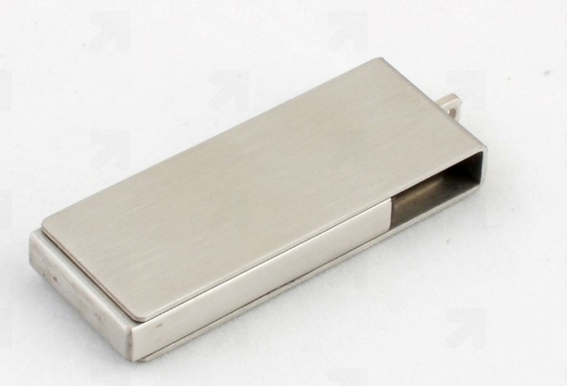

2. TUŽKY
1.000 ks tužek černé barvy s barevným potiskem (4 barvy – červená, žlutá, modrá, černá)

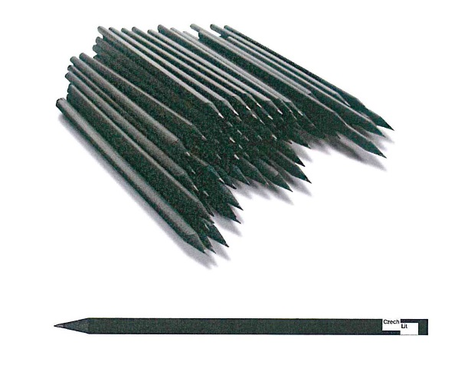

3. PERA (propisky)
1.500 ks kovové kuličkové pero SLIM TOUCH se stylusem 2 v 1, bílá barva, barevný potisk tamponový (4 barvy – červená, žlutá, modrá, černá)
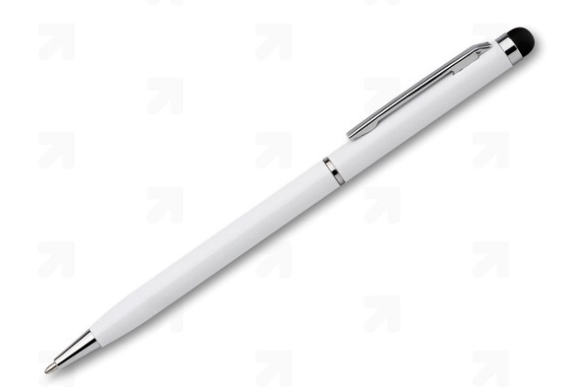
4. SEŠIT / BLOK
500 ks sešit
formát A5, vazba V1 s očky, počet listů 60 (120 stran), papír bloku Olin Smooth High White 120 gr., obálka Olin Smooth High White 300 gr., s potiskem přebalu (4 barvy – červená, žlutá, modrá, černá)

- Druh veřejné zakázky: dodávky/služby/stavební práce

- Údaje o zadavateli:
Název: Moravská zemská knihovna v Brně
Sídlo: Kounicova 65a, 601 87 Brno
Právní forma: státní příspěvková organizace
IČ: 00094943
DIČ: CZ00094943
Odpovědná osoba: PhDr. Jindra Pavelková
telefon: 541646223
e-mail: pavelkova@mzk.cz

- Předpokládaná doba a místo plnění zakázky: od: 5. března 2018
do: 13. března 2018
Moravská zemská knihovna v Brně, Kounicova 65a, Brno

- Kvalifikační předpoklady uchazeče
- oprávnění k podnikání v rozsahu zakázky
- výpis z obchodního rejstříku

- Způsob prokazování kvalifikace:
- kopie výpisu z obchodního rejstříku,
- kopie živnostenského/kých listu/ů,

- Dodatečné informace k zadávacím podmínkám, prohlídka místa plnění:
Uchazeč může požadovat dodatečné informace k zadávací dokumentaci. Písemná žádost musí být zadavateli doručena nejpozději do 5 dnů před uplynutím lhůty pro podání nabídek. Zadavatel doručí dodatečné informace k zadávacím podmínkám nejpozději do 3 dnů ode dne doručení žádosti uchazeče.
Kontaktní osoby zadavatele: PhDr. Jindra Pavelková

Hodnocení nabídek: Nejnižší nabídková cena

- Požadavky na zpracování nabídkové ceny: Cena bez DPH. Nabídková cena bude stanovena jako nejvýše přípustná, bude zahrnovat veškeré náklady a bude rozdělena na jednotlivé části dle popisu.

- Podmínky, za kterých je možné překročit nabídkovou cenu: pouze při změně sazby DPH na základě změny právních předpisů.

- Platební podmínky: fakturace bude probíhat na základě vystavené faktury ze strany uchazeče po splnění předmětu smlouvy. Splatnost faktury do 14 dnů od jejího doručení objednavateli. Na faktuře uvést specifikaci.

- Obchodní podmínky: uvedeny v návrhu smlouvy – příloha

- Další požadavky zadavatele:
Nabídka bude předložena ve formě písemné nabídky, v souladu s uvedenou jednotnou osnovou, ve které budou uvedeny dále uvedené náležitosti. Není připuštěno variantní řešení nabídky:

- Identifikační údaje
- obchodní firma uchazeče – podnikatele zapsaného do obchodního rejstříku nebo jméno a příjmení, případně dodatek podnikatele – fyzické osoby nebo název podnikatele – právnické osoby nezapsané v obchodním rejstříku
- právní forma podnikání (a.s., s.r.o., fyzická osoba apod.)
- sídlo uchazeče
- úplná adresa uchazeče pro poštovní styk
- jméno statutárního orgánu pověřeného věcným jednáním
- IČ, DIČ
- Čísla telefonu, faxu a adresa e-mailu,
- Kvalifikační předpoklady podle bodu 4 podmínek tohoto zadání,
- Jednoznačný popis nabízeného plnění
- Cena dle bodu 7 tohoto zadání
- Platební podmínky v souladu s bodem 9 tohoto zadání
- Obchodní podmínky v souladu s bodem 10 tohoto zadání
- Návrh smlouvy podepsaný statutárním zástupcem uchazeče, návrh předkládá uchazeč, v návrhu budou upraveny platební a obchodní podmínky dle zadání výzvy.

Soutěž proběhne prostřednictvím mailové komunikace navrhovatele s doménou mzk.cz, do 10 kalendářních dnů ode dne zveřejnění poptávky.
Dokumentace k zakázce je umístěna na webu Moravské zemské knihovny v Brně (https://www.mzk.cz/o-knihovne/verejne-zakazky/prubezne-informace), kde se mohou průběžně vyskytnout i doplňující informace k zakázce.

- Místo pro předání nabídek
Soutěž proběhne prostřednictvím mailové komunikace nebo poštou v obálce označené Výroba propagačních předmětů Lipsko NEOTVÍRAT.

- Další podmínky
Předkladateli nepřísluší náhrada za zpracování a podání nabídky. Nabídky se uchazečům nevracejí a zůstávají u zadavatele jako součást dokumentace o zadání veřejné zakázky malého rozsahu. Každý uchazeč může podat pouze jednu nabídku. Nabídka musí být vyhotovena v českém jazyce a musí být doručena zadavateli nejpozději v okamžiku uplynutí lhůty pro podání nabídek. Na základě provedeného výběrového řízení bude uzavřena smlouva na dodávku s jedním uchazečem.

- Zadavatel si vyhrazuje právo:
- dodatečně upřesnit nebo změnit parametry nebo podmínky zadávací dokumentace, změna bude oznámena stejným způsobem jako tato výzva,
- upřesnit konečné znění smlouvy před podpisem smlouvy s vybraným uchazečem,
- možnost zadání výzvy kdykoli, bez udání důvodu, zrušit,
- neuzavřít smlouvu s žádným uchazečem a to i bez udání důvodu.

- Podáním nabídky uchazeč souhlasí s veškerými podmínkami uvedenými v této výzvě a v návrhu smlouvy o dílo, která je její přílohou.

- Uchazeči podáním nabídky nevzniká nárok na uzavření smlouvy dle této nabídky, a proto mu nevzniká žádný právní nárok z titulu tohoto neuzavření smlouvy.

V Brně dne 19. února 2018
prof. PhDr. Tomáš Kubíček, Ph.D., ředitel

Příloha: návrh smlouvy o dílo

